Pengelolan Data Praktikum Lapangan Berbasis Aplikasi Android
(studi kasus : Praktikum Geomatik)
Oleh :
Daniel Hartanto, ST., MT.
Fakultas Teknik, Program Studi Teknk Sipil Unika Soegijapranata
daniel@unika.ac.id

Abstrak
Penggunaan aplikasi Android dalam kegiatan praktikum lapangan sangatlah membantu khususnya dalam mematuhi ajuran pemerintah maupun kampus dalam mengatasi penyebaran virus corona. Selain aplikasi android membantu dalam menginput data lapangan, akses google sheet harus bisa terbuka untuk semua individu dalam kelompok praktikum. Bekerja secara jaringan dalam menghitung dan melengkapi form isian, membutuhkan kekompkan dan team work yang solid.
App Inventor merupakan software bantu yang user friendly dalam membangun aplikasi android. Software ini dapat dengan mudah diakses baik online maupun offline. App Inventor mudah dipelajari baik secara online maupun referensi – referensi elektronik (e-book). Pembuatan aplikasi android dengan App Ainventor tidak menggunakan syntax dan code – code program yang rumit tapi cukup dengan metode block-block seperti puzzel.Aplikasi ini akan memudahkan mahasiswa dalam menginput data – data praktikum lapangan.
Kata kunci : app inventor, e-book,syntax,team work, puzzel

- Pendahulan
Gawai dalam hal ini smartphone dan tablet PC merupakan peralatan elektronik yang paling pupuler pada masa sekarang ini. Orang dengan mudah mengakses berita, berkomunikasi, berlanja maupun mengembangkan berbagai hobi. Gawai dengan harga beli yang terjangkau dari kalangan masyarakat luas, menjadikan Gawai menjadi pegangan orang baik tua maupun muda. Gawai seakan -akan menjadi kebutuhan utama sesorang dalam mendampingi setiap kegiatan sehari – hari.
Sistem operasi gawai yang populer yang umumnya terinstall antara lain : Android Operation System dan iOS Opertaion System yang dikembangkan oleh Apple. Android merupakan salah satu operation system yang populer setelah iOS. Android merupakan operation system yang sifatnya open source. Saat ini kita mengenal sistem Android terbaru yaitu Android 10.
Perkembangan aplikasi -aplikasi Android yang diciptakan perorangan maupun korporate dari hari ke hari semakin beragam. Aplikasi Android diciptakan dengan berbagai macam kegunaan antara lain : permainan (game), informasi, belanja online, edukasi. Menciptakan aplikasi android membutuhkan keahlian dalam menggunakan bahasa pemograman tertentu, antara lain : Java, C++,Dart, C#,Kotlin. Code – code pemograman disusun sedemikian rupa dan disain tampilan yang menarik sehingga menarik diunduh dan dijalankan.Code pemograman memerlukan waktu bagi seseorang untuk mempelajari dan mengaplikasikannya. Seseorang dalam mempelajari code program juga membutuhkan usaha dan waktu yang banyak, kecuali sesorang merupakan pengemar ataupun pakar dalam sistem informasi program.
- Pengenalan MIT App Inventor
Massachusetts Institute of Techonology (MIT) dan Google mengembangkan suatu software dalam membangun atau menciptakan aplikasi berbasis android. Software ini berbasis web : online dan offline. Pada kesempatan ini, software yang berbasis web yang akan dibahas. Software ini diberi nama MIT App Inventor.Software ini mempunyai kelebihan antara lain :
- Pengguna software ini tidak perlu menuliskan syntax atau perintah program ataupun code program
- Mudah dipelajari lewat media online, antara lain : youtube maupun lewat referensi -referensi elektronik (e-book) maupun buku cetak
- Sebagai media pembelajaran bagi pemula yang ingin mempelajari bahasa pemograman
- Tidak memerlukan spesifikasi hardware yang canggih, dengan 2 Gbyte RAM dan processor non intel sudah cukup
- App Inventor mudah diakses dengan online dan offline
- Offline : mengistall langsung ke desktop dan disertai dengan pengaturan sistem
- Online : http://ai2.appinventor.mit.edu/ dengan login dengan akun google
- Dapat dipandukan dengan simulator dalam smartphone secara langsung
- No coding tapi digantikan dengan sistem block yang mudah diaplikasikan oleh pemula
- User friendly
- Under windows dan Linux
Akses software ini secara online : http://ai2.appinventor.mit.edu/ dan login menggunakan email google. Setelah login, berikut tampilan App Inventor :
Tampilan pertama kali saat mengakses http://ai2.appinventor.mit.edu/, terlihat logo dan versi releasenya, lihat gambar 1
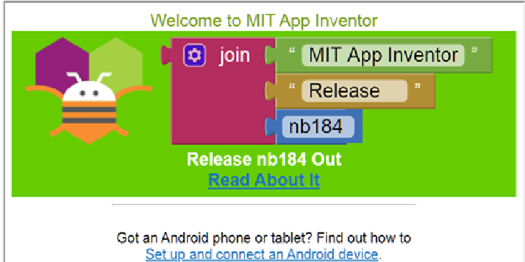
Gambar 1 : Tampilan Welcome dari App Inventor
Setelah kita tekan tombol continue dari halaman welcome, maka akan tampil jendela halaman yang menampilan project yang pernah kita buat. Project yang tampil dalam halaman ini lengkap dengan waktu atau date-time, saat kita membuat dan terakhir modifikasi project.File project secara default tersimpan dalam server MIT App Inventor. Bila kita akan membuat baru, kita tinggal klik tombol start new project. Bila kita akan memodifikasi project yang pernah kita buat, kita tinggal klik nama project. Lihat gambar 2
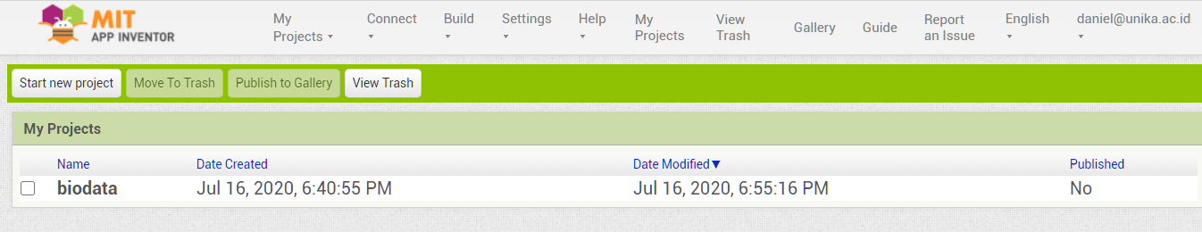
Gambar 2 : Tampilan list project
Setelah kita mengklik start new project, maka tampil jendela halaman berikut ini.
Lihat gambar 3
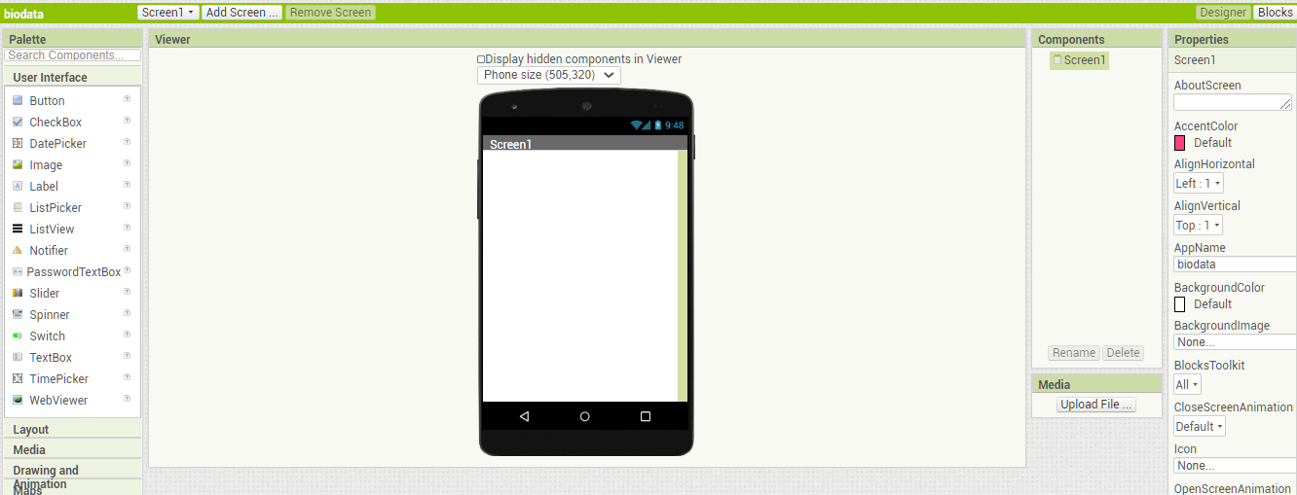
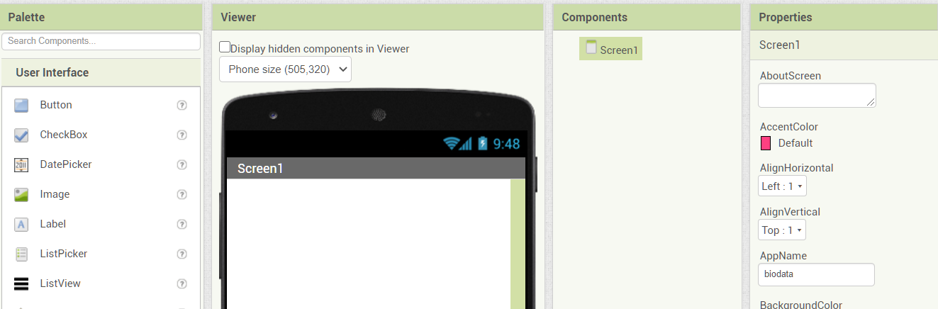
Gambar 3 : Tampilan jendela disain komponen disigner
Komponen -komponen yang terdapat dalam dsigner sebagai berikut :
- Palette berisi item yang digunakan untuk mendesain tampilan seperti button, check box, date picker, image, label, dan lain-lain.
- Viewer digunakan sebagai area kerja untuk menampilkan tampilan aplikasi yang akan didesain. Kolom ini merupakan tempat item dari palette diletakkan dan ditata dengan cara drag and drop.
- Components menampilkan struktur atau layer dari item-item palette yang digunakan dalam proyek.
- Media digunakan sebagai kolom untuk mengelola file-file gambar, video dan audio yang dipakai dalam mendesain aplikasi.
- Properties merupakan kolom yang berisi detail dari setiap item palette yang dipakai seperti pemilihan warna, background, height, width, dan lain-lain.
Selain tampilan komponen designer, tak kalah penting dalam menjalankan aplikasi yang kita buat adalah jendela komponen block, Lihat gambar 4
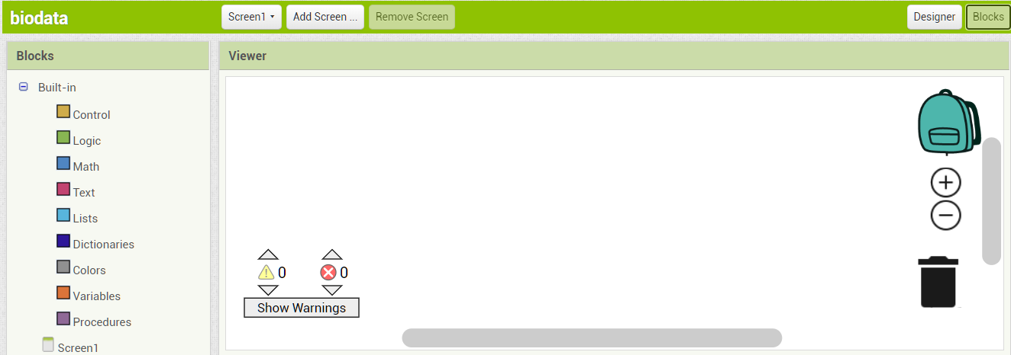
Gambar 4 : Tampilan jendela komponen block
Pada tampilan jendela komponen block, kita tinggal men drag and drop dari block yang sudah kita siapkan di jendela komponen designer. Block – block yang disediakan sangat mirip dengan permainan Puzzel, dinama ada bagian yang menonjol dan ada bagian yang terbuka. Sehingga block tersebut bisa dipasangkan dan saling locking satu sama lain. Lihat gambar 5 dan 6
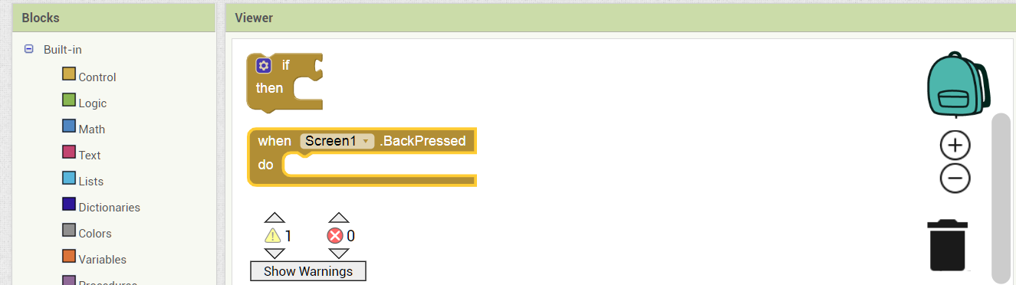
Gambar 5 : Tampilan block control : if ..then
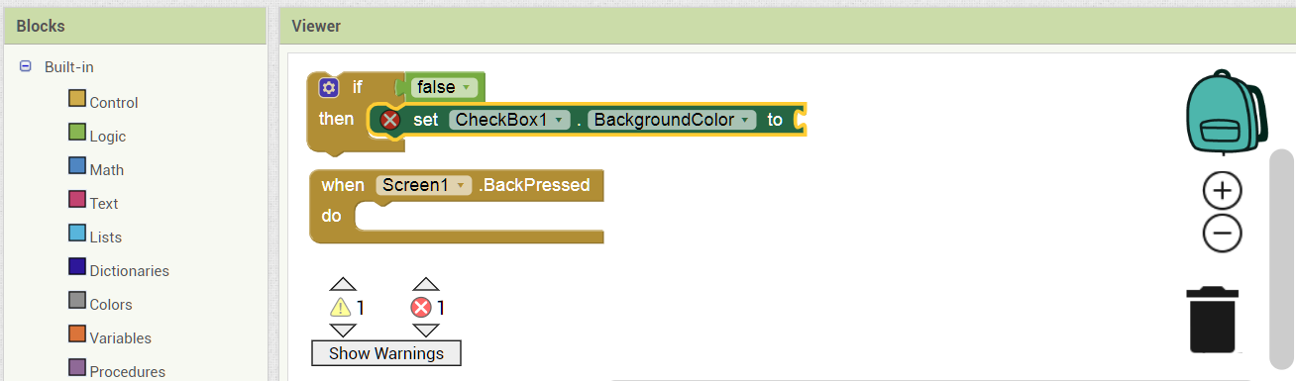
Gambar 6 : Tampilan block yang terhubung dengan block lain seperti permainan puzzel
Tahap terakhir adalah mensimulasikan aplikasi. Sebelum mensimulatorkan, smartphone atau tablet harus terintall MIT Ai2 Companion yang diunduh di playstore secara gartis, lihat gambar 7
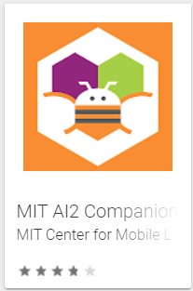
Gambar 7 : MIT AI2 Companion
Cara mensimulatorkan aplikasi, tinggal kita kembali ke jendela designer kemudian klik menu al companion, maka dilayar komputer terdapat QR Code atau 6 digit kode

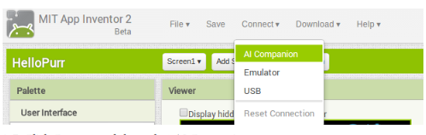
Gambar 8 : Menu Al Companion dipilih
Kemudian smartphone yang sudah terinstall MIT AI2 Companion , kita scan code tersebut atau dengan memasukan 6 digit kode yang tertera bersama QR code.
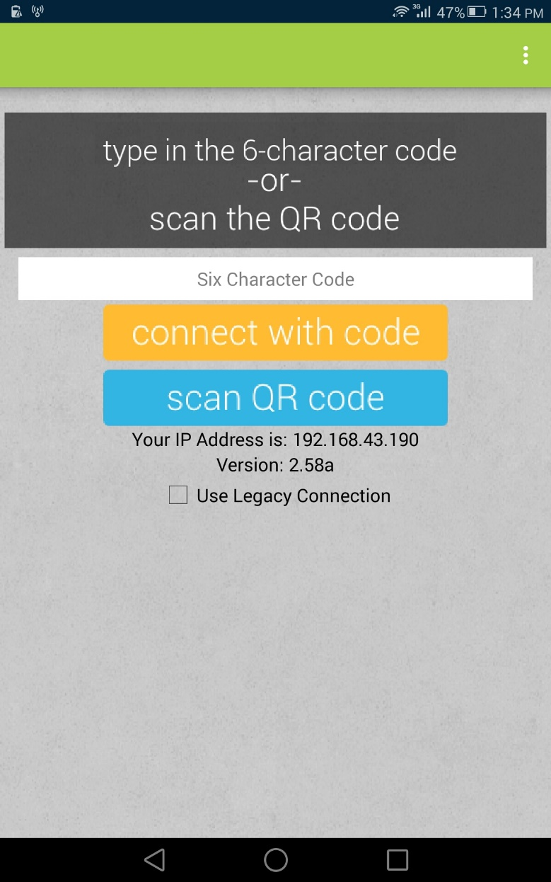
Gambar 9 : Tampilan MIT AI2 Companion yang telah terinstal di smartphone
Pada gambar 10 merupakan dukungan dari software app inventor
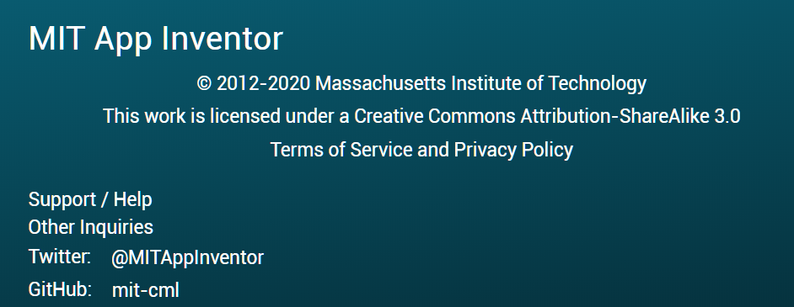
Gambar 10 : Support dari MIT App Inventor

- Praktikum Geomatik yang dilakukan mahasiswa Prodi Teknik Sipil
Praktikum lapangan di program studi Teknik Sipil merupakah kegiatan yang sangat penting untuk dilakukan. Mahasiswa diperkenalkan cara kerja peralatan dan mengoperasionalkan peralatan tersebut. Praktikum sebenarnya ada dua macam antara lain : praktikum laboratorium dan praktikum lapangan. Praktikum laboratorium dilakukan secara indoor dalam ruang laboratorium sedangkan paraktikum lapangan bersifat outdoor. Praktikum outdoor merupakan praktikum yang membutuhkan peralatan dan operator yang sudah dibekali dalam SOP penggunaan alat tersebut.
Alat praktikum geomatik yang akan dibahas dalam artikel ini adalah total station. Bagaimana mahasiswa dengan mudah mengoperaskan alat sambil menginput data real time?Ini yang merupakan gagasan awal dari membangun aplikasi ini. Mahasiswa di lapangan tidak perlu menggunakan kertas kerja tapi lewat aplikasi android semua informasi yang dibutuhkan dalam mengisi form isian praktikum dapat dikerjakan secara mandiri dan online. Mahasiswa hanya perlu gawai saja.
Perangkat software yang dipakai adalah aplikasi android yang dapat mengirimkan data secara real time ke cloud storage. Cloud Storage dalam hal ini adalah Google Drive dan aplkasi officenya adalah google sheet.
Google sheet merupakan solusi dari google dalam memfasilitasi aplikasi microsoft office secara online. Keuntungan dari google sheet adalah kemudahan akses dimanapun dan kapanpun dengan syarat utama terdapat koneksi internet dan login ke google drive. Aplikasi ini juga dapat diakses lewat : laptop maupun perangkat mobile dan portable lainnya seperti smartphone dan tablet PC. Operation sistem, antara lain : Android,Windows, Linux dapat mengases google sheet.

- Konsep Praktikum Online
Konsep praktikum online dimulai dari mahasiswa melakukan pengukuran lapangan dan menginput data real time ke google sheet. Secara real time, kelompok praktikum dapat pula mengases data tersebut dan melakukan pengolahan, antara lain :menghitung beda tinggi. Kelompok membuat laporan sementara yang diserahkan ke asisten lapangan sebagai laporan sementara. Asisten lapangan akan mengkoreksi dan bila ada kesalahan, asisten akan memerintahkan operator untuk mengulang baca kembali. Asistensi dilakukan secara online, data diolah sampai dengan selesai dan dilakukan presentasi hasil praktikum secara online pula.Syarat terpenting adalah kelompok mengetahui cara mengakses google sheet dengan sharing password. Password ini perlu diketahui bersama, sehingga setiap anggota tim secara jairngan atau network dapat bekerja mandiri, tidak harus bertemu dalam satu tempat. Bekerja secara mandiri di dalam kelompok tanpa harus bertemu, ini merupakan kelebihan pekerjaan yang dilakukan secara online sistem jaringan. Selain bekerja mandiri, secara tidak langsung mematuhi aturan pemerintah yaitu jaga jarak selama pademi covid-19 ini.
Aplikasi ini berdasarkan flowchart berikut ini :
Gambar 11 : Diagram Alir
  - Tujuan
- Memudahkan mahasiswa dalam menginput data di lapangan secara cepat
- Memudahkan mahasiswa dalam menyusun laporan praktikum lapangan sementara
- Paperless dan tanpa alat tulis hanya butuh smartphone atau tablet PC
- Setiap anggota kelompok dengan mudah mengakses online, lewat google sheet
  - Manfaat
- Keterbatasan mahasiswa dalam menjalankan praktikum dikondisi covid-19
- Proses asistensi pertama yaitu : data mentah lapangan bisa langsung dilaporkan
- Data yang tersimpan google drive, maka dengan mudah anggota kelompok mengambil data secara online
Mahasiswa dengan didampingi oleh asisten melakukan praktikum lapangan
Claud storage, Google Drive
“ Google Sheet”

Gambar 12 : Konsep praktikum online

- Perancangan aplikasi Android dengan App Inventor
Format tabel dalam google sheet mengacu pada gambar 13, mahasiswa tentunya harus punya akun google. Berikut tampilan dari google sheet lihat gambar 14
Berikut form isian praktikum total station :
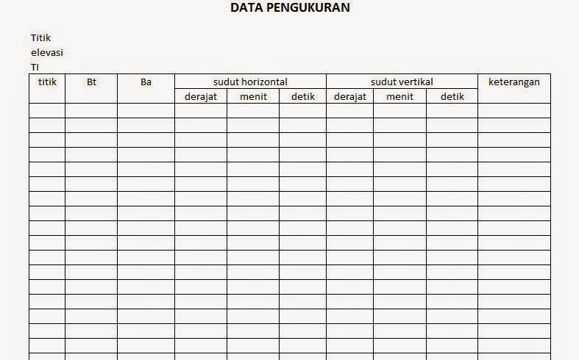
isi form
Header form
Gambar 13 : Form isian data praktikum total station
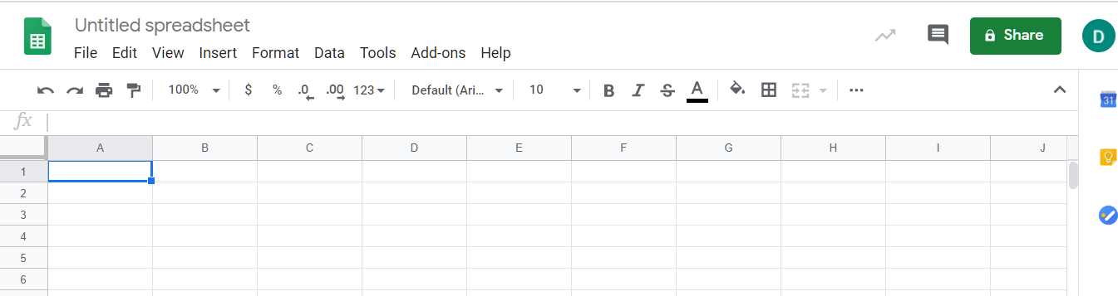
Gambar 14 : Tampilan google sheet
Pada komponen designer yang disetting adalah :
- Komponen label
- Komponen input box
- Komponen command button

Bagian properties disetting, antara lain :
- Font size
- Button size
- Color background
- Input box size
Bagian block, perlu ditampilkan tautan atau link google sheet sebagai tempat untuk menyimpan data.
Input header form yang meliputi :
- Lokasi praktikum
- Waktu (tanggal, hari dan jam)
- Operator
- Alat yang digunakan
Input data lapangan dalam hal ini bacaan optik alat total station meliputi :
- Bacaan benang atas
- Bacaan benang tengah
- Bacaan benang bawah
- Sudut vertikal
- Sudut horizontal
Setelah semua tersusun dalam block, maka aplikasi tersebut siap untuk disimulatorkan dulu. Tujuan simulator adalah mencoba aplikasi sekaligus mengetahui design view yang telah kita susun sebelumnya.
- Penutup
Bekerja di rumah dan belajar secara online dalam ranka pencegahan virus corona dapat dilakukan dengan mudah. Menggunakan smartphone dan koneksi internet, penginputan data, pengolahan data sampai dengan final report praktikum dapat dilakukan dengan rapi dan tepat. Terlepas semuanya itu peran dari asisten mahasiswa yang membimbing mahasiswa di lapangan sangatlah besar dan kondisi prima mahasiswa sebagai operator alat.

Referensi :
Modul Praktikum Geomatik, Program Studi Teknik Sipil, Univeristas Katolik Soegijapranata
Prayaga L, Hawthne J, Whiteside A (2014), Android App Inventor for the Absolute Beginner, Cenage learing PTR, 20 Channel Center Street, Boston-MA02210, USA

